会议平台使用文档说明

类别介绍及管理
类别是将事件或其他类别组合在一起的一种方式。在会议平台中，Home是顶级类别。
点击铅笔管理类别后，将访问类别管理区域。
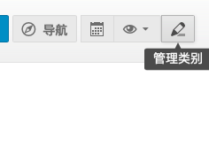
在类别中，可以添加/删除事件或其他子类别、设置访问权限、重新分配子类别、删除子类别、删除当前类别和其中的所有内容、在自己的类别中插入徽标和描述。
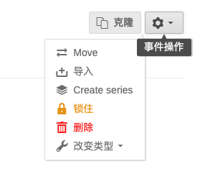
首页直接点击铅笔。可以通过使用Move来移动子类别或事件。然后，系统会提示您选择事件/子类别的新位置。
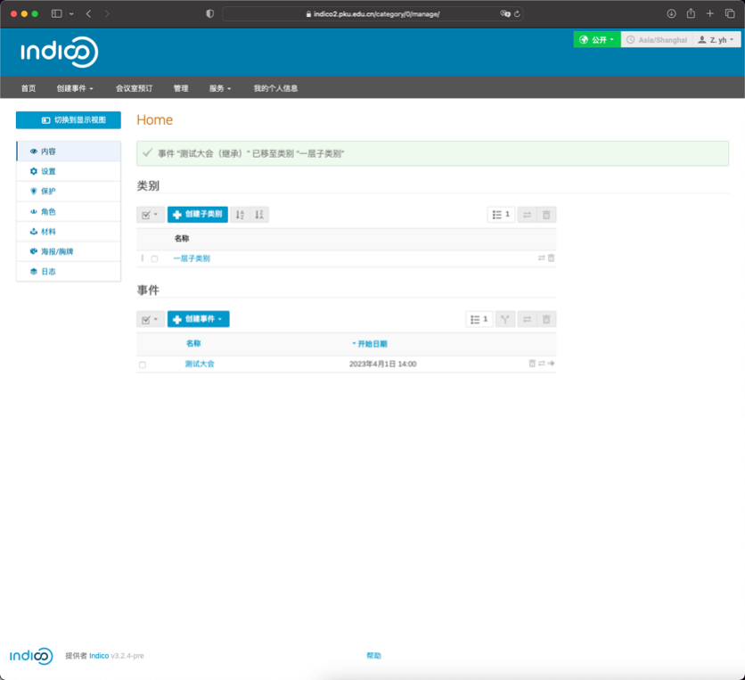
从管理区域中，可以根据谁可以查看它，谁是其管理员以及谁可以在类别中创建事件来保护您的类别。
用户可以将用户和组添加到一个类别中，以允许访问管理区域进行修改。类别管理器是那些具有管理权限、会议平台管理员和类别创建者的人。
除了用户和组，还可以按照使用自定义角色中所述添加自定义角色。
先在角色中设置角色和用户，再添加自定义角色。
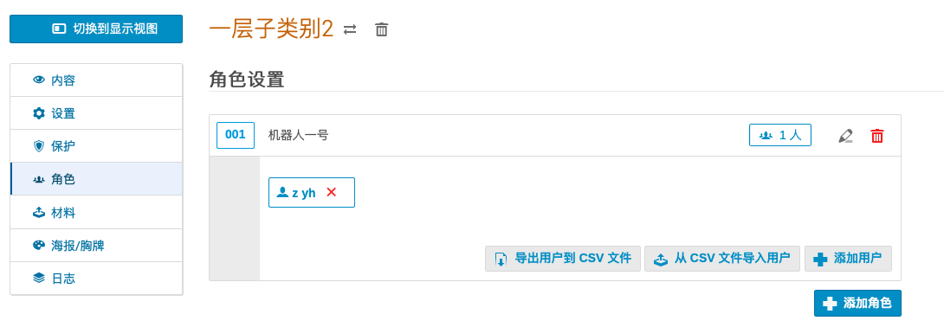
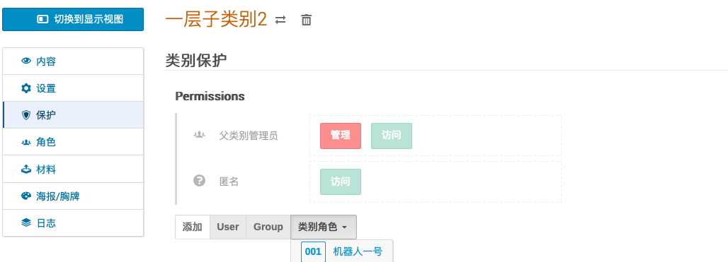
要编辑用户或组的权限，请单击铅笔。可用的权限允许：
- 访问：查看属于该类别的活动
- 管理：访问管理区域，修改所有设置并审核事件移动请求
此外，管理权限将事件创建和请求事件移动权限授予用户/组。
- 事件创建：在类别中创建事件
- 请求事件移动：请求将事件移动到类别中

保护模式：
公开：任何人都可以查看其中的事件；
继承：父类别的保护模式（请参阅页面顶部横幅下的面包屑）适用；
保护：只有权限列表中的用户或管理员才能访问该类别。
当类别具有继承或保护模式时，管理员可以填写“无法访问时联系人”，显示给未经授权的观众的联系信息，方便没有访问权限的用户将知道联系谁以请求访问权限。

继承模式的重要注意事项-更改父项的保护将改变其子类别的保护。

事件可见度：这与类别查看权限无关。提供的选择允许您决定此类别中的事件是显示在来自各地的今日事件和日历中，还是仅显示某些父类别。

事件创建模式：您可以限制谁能够将事件添加到类别中。如果您这样做，您将需要将用户或组添加到权限列表中，以便允许他们创建事件，或审核事件移动请求。

审核是一个工作流程，允许事件经理请求将事件移动到类别。只有当类别经理批准此请求时，事件才会被移动。

要启用审核，请打开“保护”选项卡，并将事件创建模式设置为“审核”。当您在类别中启用审核时，只有具有创建权限的用户才能在类别中创建事件。想要将事件移动到该类别的其他用户需要获得类别管理员的批准。
类别管理员会收到一份请求列表，可以逐个或批量批准或拒绝它们，可以选择提供拒绝的原因。

事件介绍及管理
会议平台允许管理三种基本类型的事件：
- 讲座可以被视为一个演讲，有一个或多个演讲者
- 会议通常由许多演示文稿组成，可以有一个持续多天的时间表
- 大会通常持续多天，与会议相比，允许多次大会并行举行，还提供灵活的摘要和论文审查/编辑工作流程
所有这些会议类型都提供一系列共同功能，例如：
- 注册
- 参与者的管理
- 调查
- 与协作工具集成
- 活动提醒

讲座
可以选择类别，设置讲座名称、日期、时区、地点、报告人和保护模式。
日期可以设置多个，点击”Add occurrence”进行设置。
设置地点时注意，这里并不会自动预定会议室，若有预定需求，还需要进入“会议室预定”模块进行会议室预定。
报告人可以搜索用户添加或手动添加。
默认所有的报告人都可以上传提交演讲材料。
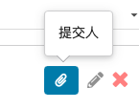
默认保护模式为继承，继承讲座所属目录的权限。
创建成功后进入讲座设置界面，如需要修改信息，可以点击右侧的铅笔进行修改，并使用“切换到显示视图”检查修改结果。
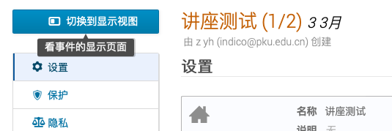
若想要为讲座添加文件，点击材料编辑，上传文件。
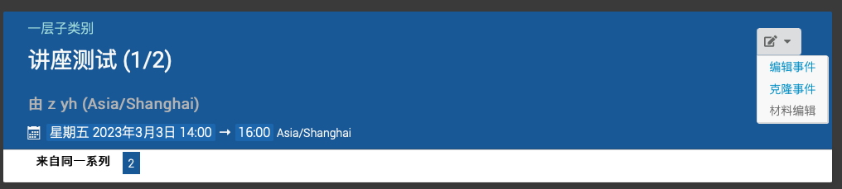
在事件管理页面上，单击右上角的齿轮图标，查看如何移动、锁定、删除或更改事件类型。

会议
单击选项卡创建事件，单击创建会议。单击选择类别会议。

输入会议标题（事件名称），然后选择活动的开始结束时间和时区。

设置地点时注意，这里并不会自动预定会议室，若有预定需求，还需要进入“会议室预定”模块进行预定。

默认保护模式为继承，继承讲座所属目录的权限。

完成后，单击创建事件。

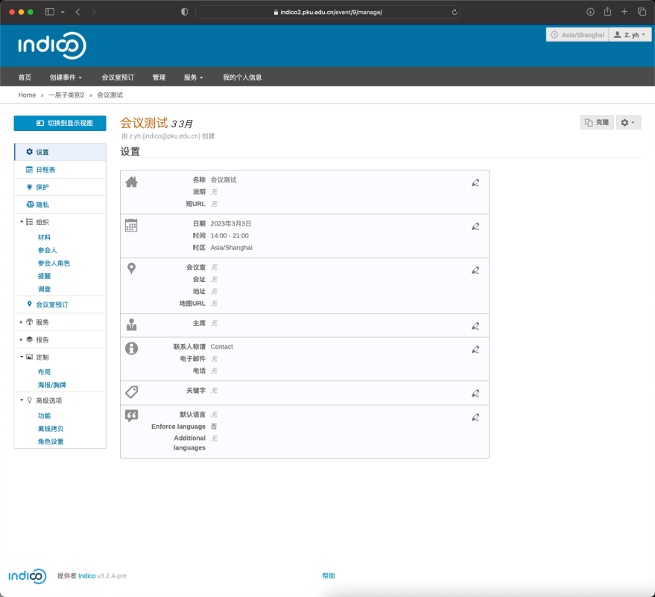
现在可以看到会议设置，可以通过单击右侧的铅笔进行更改。
可以添加会议描述，点击保存进行确认。

默认主席为提交人。

切换到显示视图，右上角可以为会议添加会议记录。
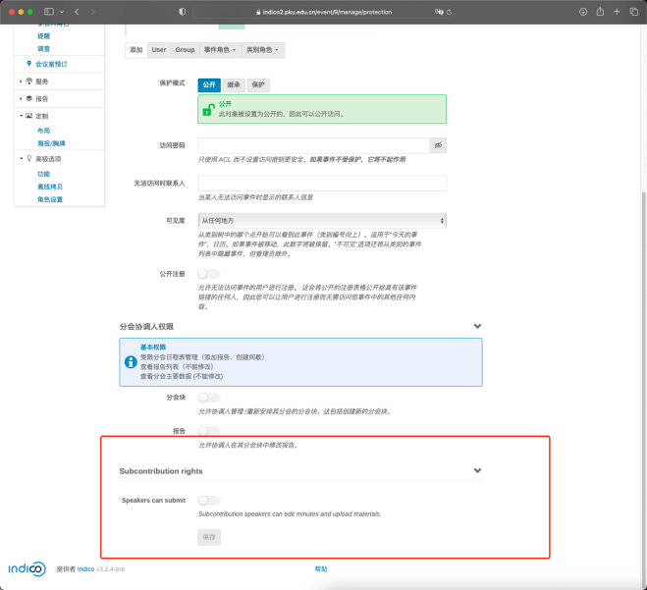
参与发言的人可以编辑会议记录并上传材料。

制定日程表：
每个时间表条目可以被认为是分会块、报告块和间歇块（添加新的下拉菜单里有）。
要创建新的条目，单击右上角的“添加新的”，然后从下拉菜单中选择条目类别。
可以选择向已有的分会块中继续添加分会块。
必须填写名称、开始时间和时长。
召集人信息将显示在时间表中的贡献下

大会
这是一个具有许多特点的复杂活动，包括活动定义和征集摘要、摘要提交、参与者对活动的注册/申请、电子支付和出版物审查等。
单击创建事件选项卡，然后单击创建大会。
初始步骤与会议平台其它事件创建相似。
- 定义计划
进入事件管理界面。点击计划，左侧组织下方，首先设置大会的议程，可以按照需要设置议题组和议题，可以使用每个议题顶部的灰色矩形拖放议题并更改其顺序和归属。
进行征集摘要之前，要先设置议题，提交人才可以看到要选择的议题。
- 征集摘要
单击左侧工作流程下的征集摘要，这个页面包括的功能有：
-规划征集摘要开放/关闭
-配置提交电子邮件模版，设定规则以发送自定义电子邮件通知给用户。例如：如果提交摘要，则发送特定的电子邮件通知。
-配置摘要提交。写下公告，选择摘要提交的限制。
-配置审核摘要的人员/小组。设置有审核权限的人员/小组
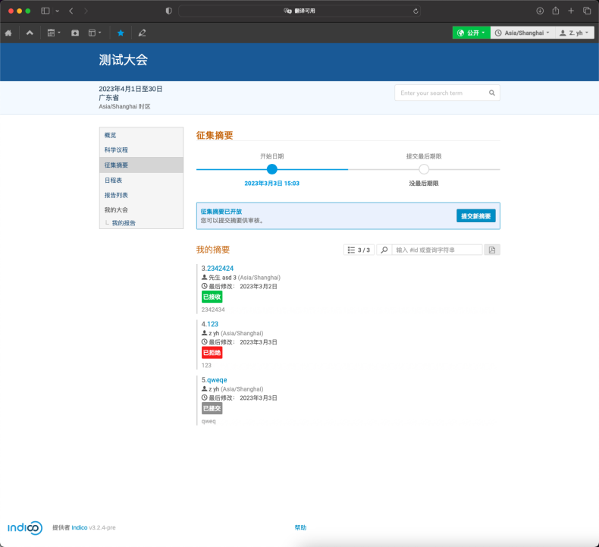
-配置摘要审核的要求与规定。自行设立审核的评判标准和相关设置。
-配置摘要审核问题。添加摘要评分或是/否或文本。
-查看摘要及相关操作
在打开摘要征集之前，必须完成上述配置。
- 提交摘要
作为摘要提交者，单击提交新摘要，输入摘要的名称和内容，选择其类型，，并添加摘要的作者。作者可以是多个，但是至少设置一个报告人，单击作者的麦克风即可设置报告人。
选择摘要所属的议题，并完成预设的问题。
如果摘要调用中的通知选项已启用，摘要提交人会收到一封关于成功提交摘要的电子邮件。通过单击摘要名称，提交人可以查看审稿人（通常不止一个）是否留下了正面或负面的评论，以及摘要是否已被接受。
- 审查摘要
在事件显示视图中，点击摘要的名称，在审核页面上，作为审核人，可以在审核选项中对摘要留下反馈。评判选项意味着根据各种审查，接受或拒绝摘要。
作为评审人，然后单击右侧的“评论”。
评分由活动管理员事先定义。如果选择接受摘要，可以选择其类型并留下评论。
事件管理器定义的管理员有权访问其议题中的所有评论。

审核人可以选择接受与否，摘要将被接受的议题，报告类型等，还可以在评论框中写下一些额外的评论，并决定是否要将审核结果通知摘要提交者。

在事件管理页面上，单击左侧横幅上的“工作流程”下的“征集摘要”，单击摘要列表右侧的“管理”可以看到所有摘要的列表及其状态。顶部的选项提供了自定义可能性，可以在其中决定此列表的显示标准。作为大会活动管理员，可以撤销所有审核人关于摘要接受/拒绝的决定。
在同一行上提供了更多选项，例如以各种文档格式（pdf、excel、csv等）导出选定的摘要。

- 分会管理（组织者的角度创建和管理会议）
事件管理界面，左侧栏点击“组织”下的“分会”，如果不需要使用海报会话就不需要设置会话类型。
在顶部，单击设置，然后从下拉菜单中选择会话类型。在新对话框中，单击新会话类型并选择一个名称。如果切换海报，任何具有此会话类型的会话都将成为海报会话。当为海报会议创建日程表时，会话块中的所有条目都会自动与相同的开始时间和持续时间并行安排。
单击顶部菜单中的添加新分会，在对话窗口中，填写名称和其余字段（可选）。可以从类型字段的下拉菜单中选择会话类型。这些是预设的会话类型。默认贡献持续时间字段控制您在此会话中安排的条目的默认持续时间，还可以在此会话中选择会话块的默认位置。可用位置就是房间预订模块中的房间。如果没有选择任何位置，则将事件的位置用作默认位置。填写完对话框后，单击保存以创建会话，稍后可以通过单击分会右侧的铅笔图标来编辑分会。
分会列表中可以快速更改会话类型。如果要要完全删除某分会的分会类型，只需再次单击该类型，即可取消选择。
可以将材料上传到分会。请注意，这会将文件添加到整个分会中，而不是分会块中。
上传的文件将在属于该分会的每个分会块的事件时间表中可见。这些文件也可以在演示材料下的会议详细信息中找到。
要查看特定会议的时间表，请单击右侧的时钟图标。
要删除会话，请单击垃圾桶图标。请注意，删除分会将删除其所有分会块，并取消安排其中的所有条目。
默认情况下，事件管理器可以管理分会的所有方面-编辑数据并管理分会块和条目。如果希望其他用户能够管理分会，请单击盾牌图标管理分会保护权限。在新的对话窗口中，可以选择其他人可以管理分会，也可以选择完全的管理权限，这将完全控制分会，也可以只授予协调权限。
默认情况下，分会协调员可以查看分会数据、安排贡献和创建休息时间。会议协调员也可以从活动的主要保护页面获得额外权限。
用户被指定为管理员或协调员后，从首页进入大会可以从 “我的分会”中管理分会。
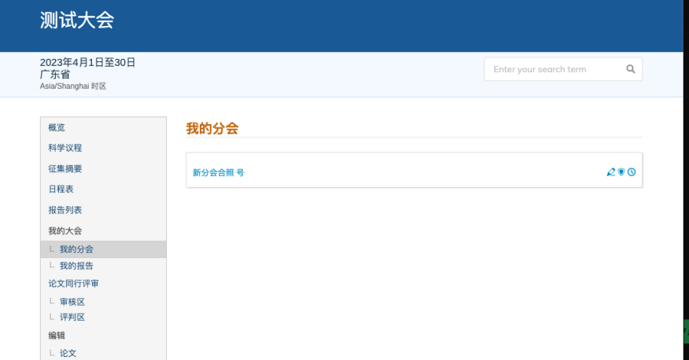
会议召集人只是每个分会块右上角时间表中显示的人，没有其他额外特殊权限。
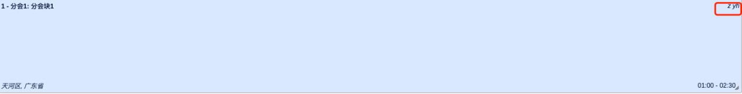

- 制定分会日程表
“组织”栏下“分会”进行分会日程表的定制。
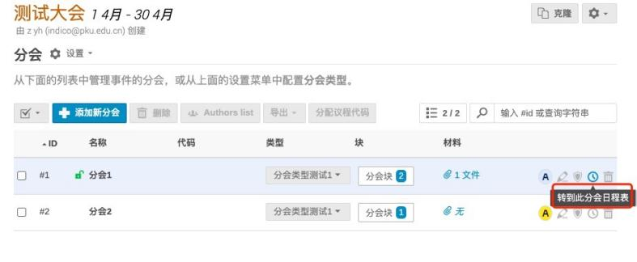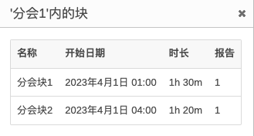
可以查看到各个分会包含的分会块，点击分会块，可以查看分会块中的报告数量。
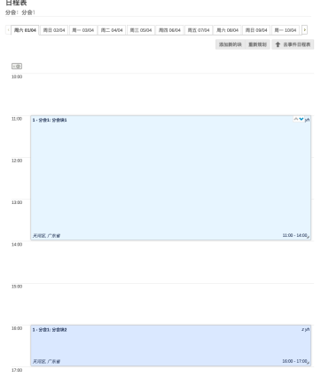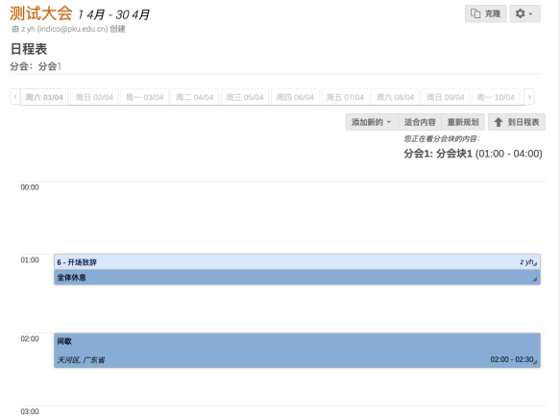
分会块用来描述活动的开始和结束。
一个大会有多个分会，一个分会可以分为多个的分会块。
分会要以分会块的形式在日程表中安排，分会必须要有分会块，即使一个分会只有一个分会块，也需要创建分会块，否则（事件）日程表上不会显示出该分会。
分会块不能跨越多天，如果分会会持续几天，需要为每一天都创建一个分会块。
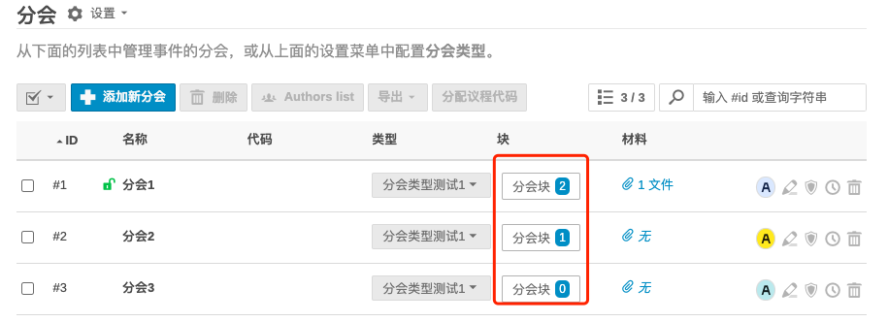

（事件）日程表中有三种选项：分会块、报告、间歇。
（事件）日程表和分会日程表的区别：事件日程表可以查看到所有要发生的事件：分会、报告和间歇，分会日程表只能看到本分会的时间安排。
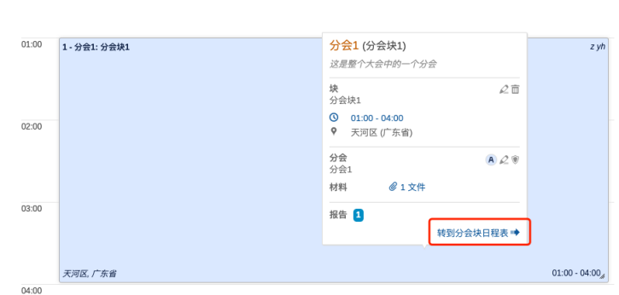
单击分会块，选择“转到分会块日程表”，对分会块的日程进行定制。
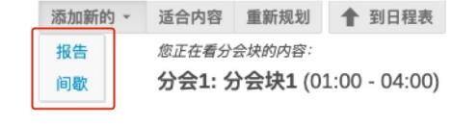
分会块日程表可以设置报告和间歇。
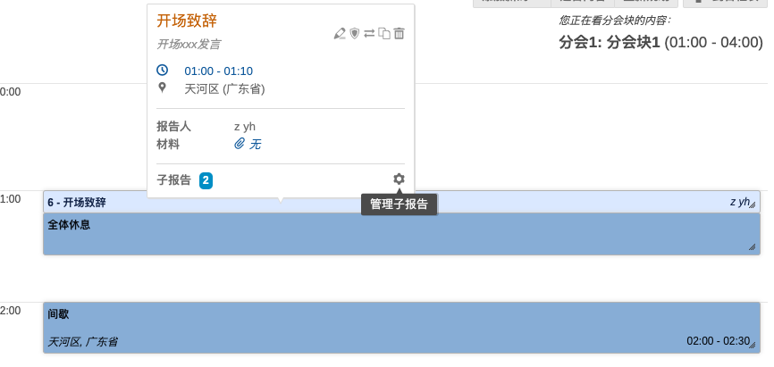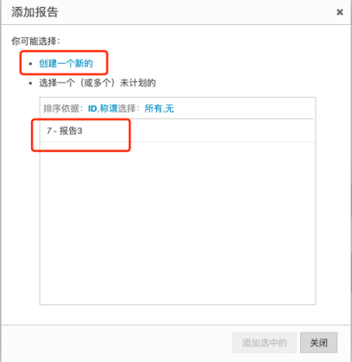
报告中可以选择还未安排的报告，或者是创建一个新的报告。
报告中还可以添加子报告，注意，这里的子报告设置事件不会同步到报告的时间。例如报告设置时间为10分钟，此时再设置子报告20分钟时并不会将报告的整体时间自动延长10分钟。
只能安排分配给当前所处的分会块的报告。如果想安排属于不同分会的报告，需要先转到报告页面并找到相关报告，将它的分会块归属更改为想要安排的分会块。
（事件）日程表中若有报告块，可以直接拖拽到要安排的分会块中。
- 配置注册流程
以大会管理员身份进入大会管理区域，点击左侧栏目“组织”下面的“注册”，进行大会注册的定制。
- 启动付款
点击启用付款，确定。左侧“组织“下会出现”付款“按钮。单击此按钮查看几个付款选项。单击可用的付款选项启用，例如选择银行转账选项，再对支付参数进行配置。后续会接入北京大学支付平台。
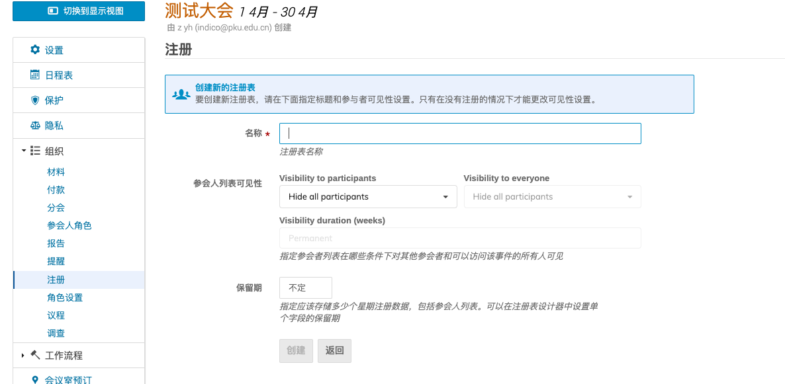
- 相关注册配置步骤
注册页面上，单击创建表按钮。
选择参会人列表可见性，指定参会者列表在哪些条件下对其他参会者和可以访问该事件的所有人可见和持续时间，指定应该存储多少个星期注册数据，包括参会人列表。
点击管理，对已有注册表进行配置。
常规设置中“允许修改”项，尽量选择“永不”或“until payment”，防止更改其他配置后支付金额出现变动。
注册表配置中，可以增删用户注册时需要填写的信息。“disabled fields”部分的条目意思是这部分信息对于其他用户不可见，仅管理员可见。
用户注册成功后，可以向大会提交摘要（如果征集摘要处于开通状态），经过审核接受后，可以在大会的报告列表中看到已被接受的报告列表。
- 大会定制功能
在管理模式下，可以对大会的图片、布局、海报、菜单等进行定制。
- 布局
- 菜单
单击“菜单”开启“定制化菜单”。
单击眼睛图标以显示或停止显示特定菜单块，可以拖放块以更改其顺序，也可以单击铅笔编辑菜单块的标题。
- 海报/胸牌
- 图片
- 审查模块
会议平台提供三个可以用来审查的工作流程：征集摘要、同行评审、编辑。
每个工作流程都允许提交、审查和发布已接受的论文。
这几个模块可以根据需要单独使用或一起使用。
同行评审关注论文的内容和科学正确性。编辑旨在关注材料布局、评论意见和编辑建议。
在同行评审模块中，多个评审人（同行）可以评审一篇论文。
在编辑模块中，每篇论文都被分配给一个编辑人进行审查。编辑模块还允许作者提交多种类型的材料。除了论文外，作者也可以提交海报和PPT。此外，编辑模块可以更好地控制可以提交的文件类型。
这两个模块可以结合使用，用于需要多个审查步骤的复杂会议工作流程。当两个模块都启用时，首先进行同行评审。同行评审完成后，论文可以传递给编辑模块。
下图显示了不同配置的工作流程。红色操作由论文作者执行，蓝色操作由审稿人、评委和编辑执行，绿色操作由会议平台自动执行。

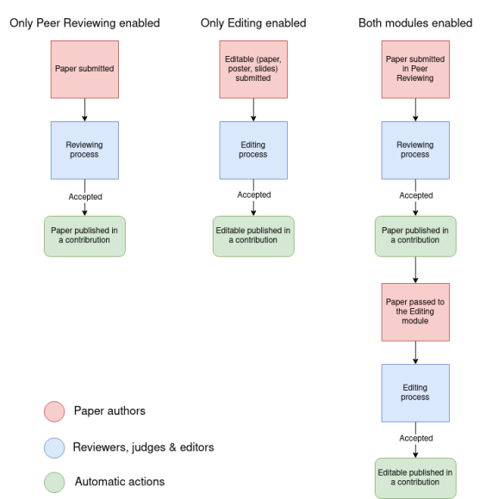
同行评审功能：
- 提交已经被接受的摘要论文。
- 成立审核团队，用于评审论文。
- 评审论文。
- 发表已经被接受的论文。
编辑功能：
- 审核提交的论文、海报和PPT。
- 成立编辑团队，并指派论文。
- 发布被接受的材料。
- 程序代码
程序代码是指定某些项目（会话、会话块、报告和子报告）的一种方式，以便它们可以在会议平台之外更容易地引用。这些代码可以在每个项目上手动设置，也可以根据预配置的序列自动生成，这些序列可以通过编辑模板在高级选项中的“程序代码”选项卡上指定。

每个事件都可以通过单击编辑图标来编辑用户的详细信息。然而，由于事件仅存储用户数据的副本，因此编辑用户详细信息只会在事件内部产生影响。它不会影响会议平台用户或用户参与的任何其他事件。
没有会议平台帐户的人的数据只会存储在事件中。可以通过单击手动输入来添加人员。但是这种方式添加的人仍然需要创建一个会议平台帐户才可以提交材料。
- 隐私
管理员可以从侧面栏“隐私”中管理活动所有隐私相关设置。
如果收集个人数据并受数据隐私立法机构的约束，可以在数据控制器指定数据控制者的姓名和联系信息。
可以设置参与者可见性和数据保留期，到期后后将会自动删除注册数据，保留期相对于活动结束日期计算。
保留期可以设置注册范围，然后适用于整个注册表。一旦此注册表期限到期，所有注册将与任何数据（包括参与者列表）一起自动删除。
同时，也可以为个人注册字段设置保留期。一旦保留期到期，仅删除设置保留期的字段的数据。
- 活动系列
会议平台可以将多个事件链接到一个事件系列中。系列中的事件可以在其主页上显示该系列中其他事件的链接。
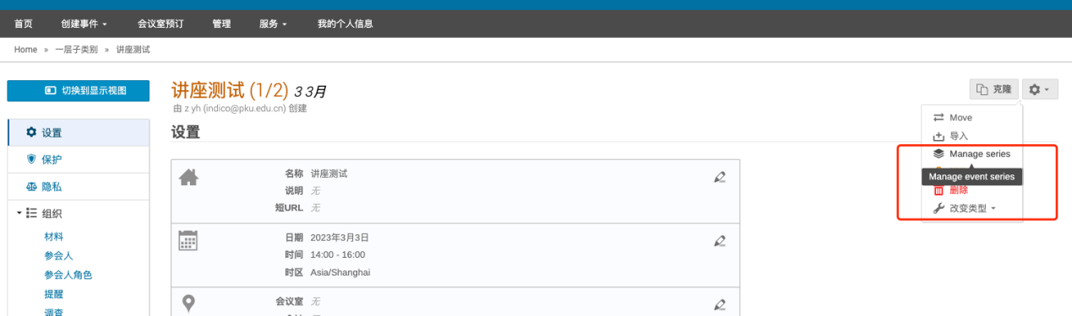
可以通过在创建对话框中添加出现来直接创建系列讲座，也可以从任何事件中创建事件系列。
如果要从现有事件中创建系列，请选择其中一个事件并导航到管理区域。从右上角的事件操作中，选择创建系列。
可以使用克隆功能直接上克隆事件添加到事件系列中。

会议室预订
会议平台用户可以为他们的会议、会议或讲座预订房间。预订是独立的，不受任何事件的约束。会议室管理员可以监控和审核所有预订。会议平台管理员可以创建和管理房间数据。

单击水平菜单中的“预订房间”按钮。在预订区域中，须指定要搜索预订的预订类型、日期范围和时间范围。如果想在特定位置找到特定房间，也可以按建筑编号或房间名称进行搜索。

如果只想预订一天的房间，只需单击单次预订，选择月份和时间，开始时间和结束时间。
如果想连续预订房间，单击天预定或定期预订。
管理员可以在侧面栏“管理”中设置会议室。

事件调查
在事件管理页面上，选择左侧栏组织下方的调查。
首先创建调查，对调查进行一定限制，然后点击调查的管理，对调查内容进行详细设置。
单击“时间表”，然后选择当天可以提交调查的日期和时间，以及何时关闭。
或者选择立即打开，这样任何人都可以立即填写调查。

其他功能
提醒：事件设置页面，左侧栏组织下的提醒，可以用来提醒用户事件活动。

